“2018 - AÑO DEL CENTENARIO DE LA REFORMA UNIVERSITARIA”

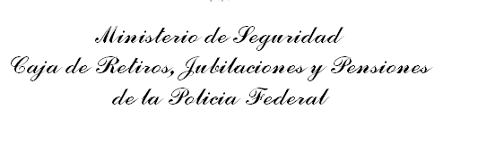
ANUNCIO DE CONVOCATORIA

Jurisdicción o entidad contratante: Caja de Retiros, Jubilaciones y Pensiones de la Policía Federal.-
Domicilio: Sarmiento 1624 – Ciudad Autónoma de Buenos Aires
Correo electrónico: compras@crjppf.gov.ar
Fax: 4814-8240
Tipo de procedimiento: Contratación Directa | N° 1 | Ejercicio: 2018
Clase / causal del procedimiento: Sin clase
Modalidad: Llave en mano
N° de Expediente Electrónico N° 013965976 | Ejercicio: 2018
Rubro: Serv.Profesional y Comercial
Objeto: Servicio de consultoría para el relevamiento integral de los procedimientos, sistemas
y recursos de hardware y software del Organismo.-
COSTO DEL PLIEGO
Importe ($): $ 0,00
ACTO DE APERTURA
Lugar: Sarmiento 1624 – 3° Piso – Depto. Compras y Suministros – C.A.B.A.
Día: 27 de abril de 2018
Hora: 11:30
PRESENTACIÓN DE OFERTAS
Lugar: Sarmiento 1624 – 3° Piso – Depto. Compras y Suministros – C.A.B.A.
Plazo: hasta el 27 de abril de 2018
Horario: hasta las 10:30
RETIRO, ADQUISICIÓN O VISTA DEL PLIEGO / BASES DEL LLAMADO
Lugar: Sarmiento 1624 – 3° Piso – Depto. Compras y Suministros – C.A.B.A.
Plazo: hasta el 20 de abril de 2018
Horario: hasta las 14:00
CONSULTAS AL PLIEGO / BASES DEL LLAMADO
Lugar: Sarmiento 1624 – 3° Piso – Depto. Compras y Suministros – C.A.B.A.
Plazo: hasta el 20 de abril de 2018
Horario: de 09:00 a 14:00
PRESENTACIÓN DE MUESTRAS
Lugar: --.--
Plazo: --.--
Horario: --.--
VISITA / VISTA DE MUESTRA PATRÓN
Lugar: Sarmiento 1624 – 3° Piso – Depto. Compras y Suministros – C.A.B.A.
Plazo: hasta el 20 de abril de 2018
Horario: de 09:30 a 14:00

A N E X O VI

